Районный историко-краеведческий конкурс исследовательских работ учащихся общеобразовательных школ и студентов техникумов

Верещагинского муниципального района

**Наш домик в деревне**

|  |
| --- |
| Автор: |
| Брылина Анна Викторовна |
| учащаяся 9 «В» класса |
|  |
| Руководитель: |
| Назаровская  Наталья Владимировна |
| учитель географии |
|  |

г. Верещагино

Пермский край

2016 - 2017

**Содержание:**

**стр.**

Введение.……………………………………………………………………….2

Глава 1. Наш Дом в деревне Реуны……………………………………….....5

Глава 2. Установленные факты, связанные с внешним

и внутренним обустройством Дома………………………………………...8

Глава 3. Особенности жизни, строительства

и быта старообрядцев ………………………………………………………16

Выводы…………………………………………...…………………………..24

Заключение……………………………………………………………….....26

Список источников и литературы ..…………...……...…………………...26

Приложение.………………………………..…………………..…………...28

**Введение**

У нашей семьи есть небольшой дом в деревне Реуны Верещагинского района, ставший нам родным. Мы регулярно посещаем его, большей частью времени во время садово-огородных, в весенне-летне-осенний период.Касаемо меня, то можно сказать, что я выросла в нем. Нашей семье удалось сохранить внутреннее убранство дома, ремонтируя его, мы почти ничего не изменили. А сколько интересного открыли нам его кладовые и чердачные помещения, его внутреннее убранство и утварь, и конечно, же его внешний вид. Кажется, что в этом доме всё немного по-другому, будто присутствует дух старины, истории территории и особенностей жизни населения таких недавних, но прошедших времен. Сколько тайн хранит наш домик в деревне, что он может рассказать? Меня заинтересовали эти вопросы и я захотела найти ответы на них. Именно поэтому была сформулирована тема работы, определена область исследования, гипотеза и цель, а также поставлены задачи и спланирована деятельность по их достижениям, выбраны методы и методика исследования, подобраны библиографические источники информации.

Считаю выбранную тему **актуальной**, так как через изучение объектов и предметов прошлого происходит восполнение, накопление и сохранение краеведческих знаний о конкретной территории. **Практическая значимость** данного исследования заключается в том, что его результаты могут быть использованы с целью распространения краеведческих знаний об изучаемом объекте и территории как для индивидуального изучения, так и общественного (уроках, занятиях, продолжение исследования, публикациях и т. п.). Результаты конкретной работы будут оформлены в индивидуальный домашний альбом, с целью сохранения истории нашего дома и передачи ее последующим поколениям.

**Цель работы** – выявление историко-географических особенностей и культурных ценностей дома (истории его строительства, внешнего и внутреннего вида, убранства, утвари, проживавших жильцов).

Для достижения цели решались следующие **задачи**:

- собрать информацию о доме и деревне Реуны, используя краеведческие литературные источники и опрос членов семьи и жителей деревни;

- выявить особенности дома и его предыдущих владельцев;

- соотнести выявленные особенности дома и его предыдущих владельцев с историко-географическими, краеведческими данными изучаемой территории;

- сформулировать и оформить выводы по полученным результатам исследования.

**Объект исследования:** индивидуальный жилой дом в деревне Реуны Верещагинского района.

**Предмет исследования:** историко-географические особенности, связанные со строительством дома, внешним и внутренним видом, первоначальным убранством, обнаруженной утварью, построившими его хозяевами и проживавшими жильцами.

**Гипотеза исследования –** дом является хранителем историко-географических, культурных ценностей изучаемой территории и источником краеведческих знаний.

**Этапы исследования** соответствуют поставленным задачам и представлены далее в таблице.

Таблица 1

Основные этапы исследования

|  |  |  |
| --- | --- | --- |
| Этап | Описание деятельности | Срок |
| Подготовка исследования | Выбор темы исследования. Постановка целей, задач, выдвижение гипотезы, определение области исследования. Планирование работы. Подбор библиографических источников. | Март, 2016 г. |
| Сбор информации, и её первичная обработка | Сбор информации о деревне Реуны, в которой находится изучаемый дом, посредством различных источников информации.  Интервью с Мялициным Аркадием Михайловичем, который провёл своё детство в деревне Реуны.  Опрос членов моей семьи: бабушки Толпышевой Зинаиды Константиновны и мамы Толпышевой Алевтины Михайловны, с целью сбора данных о причинах, времени покупки дома, а также, проживавших в нем жильцах, а также того, как менялась деревня со временем.  Описание особенностей дома, связанных с его историей (внешний и внутренний вид, утварь, проживавшие жильцы).  Группировка главных особенностей дома и их сравнение с историческими и краеведческими данными  Изучение особенностей жизни старообрядцев – возможных родоначальников дома, их истории и быта | Март, 2016 г.  Март, 2016 г.  Апрель,  2016 г.  Апрель - май, 2016 г.  Май, 2016 г.  Август - сентябрь,  2016 г. |
| Формулировка выводов по результатам исследования | Анализ и обобщение результатов обработки данных по теме исследования | Октябрь, 2016 |

К **ожидаемым результатам** относится подтверждение поставленной гипотезы исследования, оформление домашнего альбома о доме для его передачи последующим поколениям, а также накопление, сохранение и распространение краеведческих знаний о доме и территории его местонахождения.

В настоящей работе использованы **методы**: опрос ближайших родственников с целью выяснения вопросов, связанных с приобретением, внешним видом, проживавшими жильцами дома, изменением деревни, интервьюирование жителей деревни для сбора данных о развитии территории деревни Реуны, иллюстративный представленный авторскими фотографиями дома, его убранства и утвари, сравнение выявленных особенностей дома с возможной религиозно-культурной принадлежностью ранее проживавших жильцов, анализ и обобщение результатов исследования для подтверждения или опровержения гипотезы.

Теоретическую основу работы составляют библиографические источники авторов: Димухаметовой С. А., Майничевой А. Ю., Мельникова Ф. Е., Папора А., а также материалов Пермского краевого музея и Интернет-источников в рамках темы исследования.

Работа содержит 23 страницы печатного текста: введение, 3 главы основного текста, основные выводы по результатам исследования, заключение, список источников и литературы, приложение, 1 таблица и 11 иллюстраций (в основной части работы). Также в работе представлены авторские фотографии.

**Глава 1. Наш дом в деревне Реуны**

Наш дом находится в деревне Реуны, которое относится к муниципальному сельскому поселению в составе Нижнегалинского муниципального образования Верещагинского района Пермского края (Приложение 1).Дата основания деревни, примерно 1850-ые г. В период с1970 по 1977 гг. в ней были разработаны сады. В деревни Реуны есть 3 пруда и несколько родников.

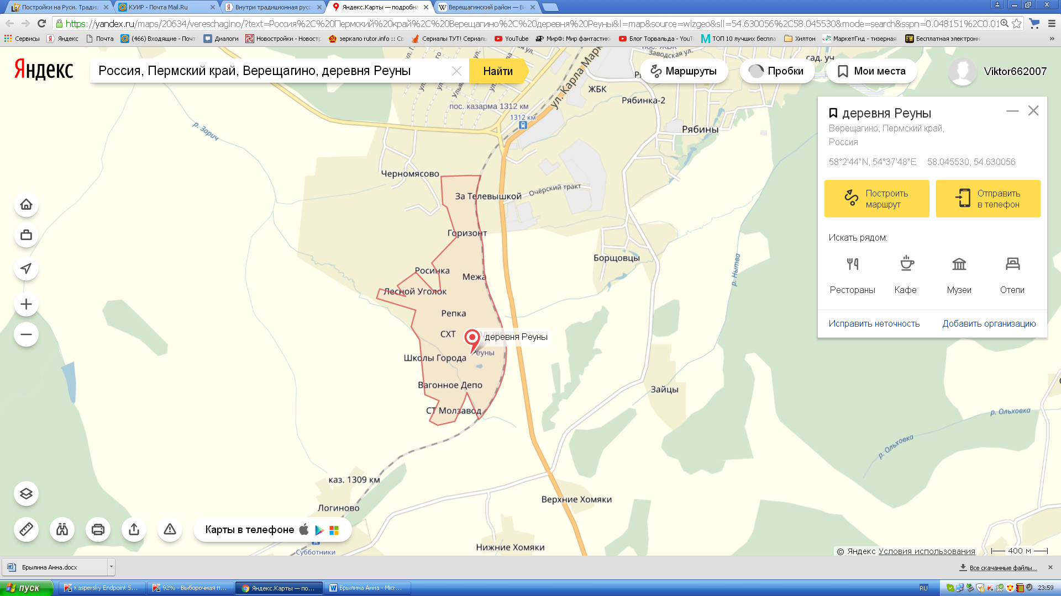  
Рис 1. Деревня Реуны Верещагинского района Пермского края[13]

Местонахождение дома – деревня Реуны, дом № 1. В адресе нет названия улицы, так как их в деревне раньше не было. В период примерно с 2006 г. по настоящее время деревня и сады опустели. Сейчас там находятся два жилых дома: № 1 и № 2. Один, из которых наш дом, ставший нам родным.

В беседе с моей бабушкой Толпышевой Зинаидой Константиновной я выяснила версию возникновения названия этой деревни. Раньше, когда люди уходили на работу, их дети оставались дома одни и постоянно ревели. Их называли ревунами. Видимо «Ревуны» со временем преобразовались в «Реуны», так и стали называть эту деревню.

Также мне удалось пообщаться с Мялицыным Аркадием Михайловичем, который в детстве жил в этой деревне. Он рассказал мне, что в этой деревне жило около 5-ти представителей фамилий: Мялицины (3 семьи), Родсевы (1семья), Носковы (1 семья), Жушковы (1 семья) и Казанцевы. Вышеуказанные пруды принадлежали всем этим семьям.

В нашем доме № 1 жила семья Носковых, а в соседнем доме №2 –семья Жушковых, и лишь эти два дома сохранились до наших дней.

Из беседы с Аркадием Михайловичем я узнала, что раньше не далеко от Реунов, в сторону деревни Черномясово, была шахта. В ней добывали бутовый камень, или по-другому известняк. Когда Аркадий Михайлович был маленьким, и жил там, шахта уже обвалилась, но камень там ещё добывали.

Аркадий Михайлович интересовался и интересуется деревней, в которой вырос, судьбами людей, проживавших в ней. Он также выяснял данные о своем дедушке, проживавшему здесь. К сожалению, все люди, жившие в годы жизни его деда, в деревне умерли. Лишь в архивах ЗАГСа ему удалось найти годы жизни деда Мялицина Василия Ивановича (1875 – 1959гг). Также, можно отметить тот факт, что в отделе ЗАГС, касаемо деревни Реуны, сложно найти полную информацию о жителях деревни, так как она представлена начиная лишь с 1924 года. Аркадий Михайлович предполагает, что какую-то информацию об этой деревне можно найти в церковных книгах старообрядческой церкви нашего города. Но, к сожалению,данный факт не проверен.

Мои дедушкаТолпышев Михаил Михайлович с бабушкой Толпышевой Зинаидой Константиновной приобрели дом в 1980 году. Из рассказов моей бабушки Зинаиды Константиновны, я узнала, что наш дом, вплоть до 1980 года передавался по наследству детям семьи Носковых, владевших и проживавших в нем, а затем он был приобретен посредством купли нашей семьей. Как удалось установить, семья Носковых была старообрядцами (Приложение 2). Позже мы купили и соседний дом – Дом № 2, так как у моей бабушки было большое хозяйство: корова, свиньи, козы, куры, пчёлы. Но, позже его продали, так как разработанные сады в деревне Реуны стали предоставлять железнодорожникам, а поскольку мои дедушка с бабушкой ими были, то они получили участок в садах деревни.

Со слов бабушки Зинаиды Константиновны, тогда к самому дому № 1 с левой стороны от входа был пристроен амбар (Приложение 2). Он был даже больше самого дома. Но предыдущая хозяйка дома не стала его оставлять нам. Как только мы купили дом, она увезла амбар в город и собрала его там.

Если говорить про внутреннее убранство дома, то всё остальное как было,почти так и сохранилось. А вот с постройкой на нашем участке около него происходили изменения. Так, например: мы к погребу пристроили закрылину и дровяник, затем (спустя много лет) снесли этот же дровяник, перестроили баню, потому что, предыдущая сгорела, выкопали и построили колодец, от пруда провели трубу для перекачки воды, и внесли другие мелкие изменения (Приложение № 2).

***Таким образом,*** *описываемый Дом находится в деревне Реуны Нижнегалинского муниципального образования Верещагинского района Пермского края. Деревня образована в конце 19-го века. В70-х гг. 20 века в ней стали разрабатываться садовые участки для жителей г. Верещагино. Исследуемый дом приобретен в 1980 г. у семьи старообрядцев Носковых. Внутреннее убранство жилища сохранилось практически в неизмененном виде. Претерпели лишь изменения постройки около него, необходимые для хозяйственных целей и его благоустройства. На настоящий момент времени д. Реуны опустела, в ней сохранились только 2 дома, один из которых данный Дом № 1 и, находящийся рядом – дом № 2.*

**Глава 2.Установленные факты, связанные с внешним и внутренним обустройством Дома**

В ходе проведенной исследовательской деятельности удалось установить следующие факты, связанные с нашим Домом.

1. Дата постройки и возраст дома – Дом № 1 был построен примерно во время происхождения деревни (примерно 1850 г.), так что ему уже насчитывается 160 – 167 лет.
2. Его строил сам хозяин, но неизвестно нанимал ли он плотников. Лес для строительства заготавливался тут же, сразу поле вырубки территории под деревню. Поэтому наш дом как говорят на корню рубленый. Я предполагаю, что этот дом построен из сосны, так как «Исстари повелось строить крестьянские дома из боровой сосны или ели». Самым надежным, теплым, считалось скрепление брёвен "в обло", при котором концы брёвен немного выходили за пределы стены. [10] У нашего дома как раз это крепление. Такое странное сегодня название происходит от слова "оболонь" ("облонь"), означающего наружные слои дерева (ср. "облекать, обволакивать, оболочка"). Наружный слой так и остаётся полукруглым, а вот внутренний стёсывается—«выскабливались в лас». Теперь же термин "обло" относят к более выступающим из стены наружу концам бревен, которые остаются круглыми, с облом. [10]

Я думаю, что можно сделать вывод, о старинном способе рубки сруба нашего дома в оболонь.

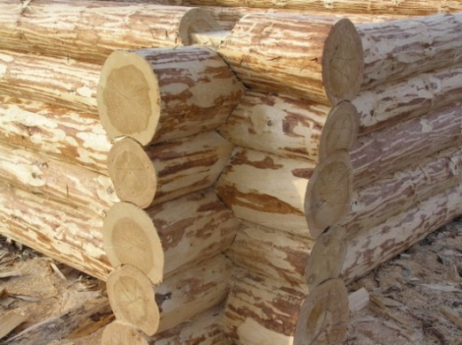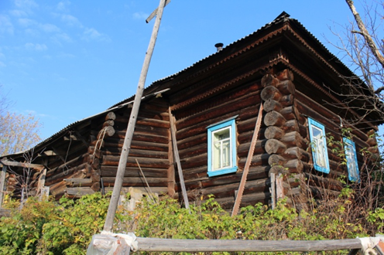

Рис. 1 Рубка избы в оболонь [10] Рис. 2 Сруб Дома № 1

(Авторское фото Брылиной Анны)

1. Качественная постройка Дома. Надо заметить, что построена изба в конце 19 века и сохранилась до нашего времени. Массивные стены и большая высота так и внушают своё величие.Но, не смотря на всё это можно заметить, что дом потихоньку начинает опускаться. Это видно по сместившимся опорам в самой избе, двери, которая ещё не так давно подходили очень точно, стала сложно закрываться, и мы понемногу подрезаем её. Также, если спуститься в подполье то мы увидим раскалывающийся и рассыпающийся фундамент и в некоторых местах большие щели между фундаментом и брёвнами, будто они отцепились от него. По нашим подозрениям, это происходит не только из-за большого возраста Дома, но и проваливающейся ямы, которая находится под «мостом» в здании. И в неё медленно, но верно всё утягивает. Раньше в неё и погреб спускали продукты. Но совсем недавно мы засыпали её песком. И надеемся, что этот процесс хотябы замедлится.
2. Как я уже упомянула, в доме есть «мост», но это не обычный мост, каким мы его представляем, а это такое помещение. И их даже два. Одно встречает нас сразу, как мы зайдём впристрой, ведущий к самой избе. Он как бы состоит из двух ярусов. Но первый до конца не видно, потому что он располовинен стеной. По другую сторону как раз и находится яма. А здесь перед нами раскрывается лестница, устремившаяся вверх. Здесь же есть что-то на подобии современной прихожей и кладовки. Затем идёт второе помещение, его называют сенями. Это такая комната средних размеров. На самом деле и первое и второе помещение можно называть и «мостом» и сенями. Но я как бы сделала для себя такое распределение, чтобы не путаться (1 – мост, т.к. там есть лестница, схожесть с обычным мостом, 2 – сени). И от сюда есть два пути: в ещё одну кладовую, только она уже посерьёзней, и в саму избу. Всё это было лишь пристройкой. До того как бабушка купила дом она была ещё больше. Но хозяйка увезла её с собой. И вот мы входим в саму избу, и перед нами предстаёт комната, печь, а по другую её сторону кухня и маленький проходик. На самом деле это одна огромная комната, и почти в её центре стоит большая русская печь. И она визуально разделяет избу на две части. Внутри избы есть спуск в подполье. Планировка нашего Дома похожа на особенности домов и интерьера старообрядцев. Старожилы-старообрядцы строили избы (четырехстенные дома) с сенями, пятистенки, дома «со связью» и крестовые. Эти типы жилищ были известны с давних времен. Комната крестьянского дома с печью носило название избы, излишне напоминать, что это название имеет древнее происхождение. В пятистенках было также парадное помещение — горница (горенка) или комната, где часто ставили печь. Большое распространение имели характерные дома «со связью», в которых соединялись через сени отапливаемое помещение с неотапливаемым (изба — сени – горница) или два отапливаемых (изба – сени – изба). Крестовые дома принадлежали зажиточным крестьянам и, кроме избы («кухни») и горницы, имели одну или две «комнаты» и спальню («спаленку»). В домах также были специальные помещения хозяйственного назначения, со входом из сеней. Это разного рода кладовые и «казенки». В домах старообрядцев иногда были небольшие специально выгороженные комнатки — «моленны», где домочадцы проводили время в молитвах. По рассказам старожилов, в просторных сенках проводили много времени. У окон стоял стол с самоваром. Здесь было прохладно и светло. Летом это было место отдыха взрослых и игр детей. Зимой сени использовались для хозяйственных нужд.[4] Все это говорит о том, что первые хозяева нашего Дома не были зажиточными.
3. Глинобитная печь Дома. Наличие глинобитной печи еще раз подтверждает тот факт, что ранее Дом принадлежал старообрядцам. Ведь именно им было присуще строительство глинобитных печей. Печь в нашем доме ещё ни разу не перекладывали.Главным украшением избы всегда была печь, которая всегда находилась в правом углу. В те времена даже не думали об изготовлении каминов. Печь строили на отдельном фундаменте, так как, если построить печь внутри дома – то она попросту может его покосить. Фундамент печи представлял небольшой сруб, набитый кирпичами, песком и камнями. Печь делали либо из кирпича, либо из особо прочной глины, чаще именно из глины. [6] У нас же не такой фундамент. В подполье печь подпирают несколько стоящих брёвен.
4. Фундамент Дома выполнен из камней, скрепленных известковым раствором. Данный фундамент не единственная его основа. После вырубки леса остаются пни. Обычно их выкорчевывают. Но их там довольно таки много. Да и, представьте, как же это сложно вручную выкапывать и выдирать многолетние и здоровенные пни елей и сосен. Вот строители так и оставили их там и обложили фундаментом. И эти природные деревянные сваи до сих пор служат крепкой и надёжной опорой здания. Можно в прямом смысле сказать, что этот дом врос корнями в землю, или наоборот вырос из неё. Я предполагаю, что такой способ закладки фундамента, объясняется еще и тем, что Дом возводили старообрядцы. Ведь если грунт был недостаточно плотен, делали вначале основание дома — копали ямы, опускали туда деревянные стойки, иногда предварительно обожженные или смазанные дегтем, чтобы предотвратить их гниение в земле.[4]
5. Обстановка в доме во многом соответствует другим известным старообряческим домам нашего края. Так, например, печь стоит справа от входа; напротив печи находится кухонный угол – куть; а по диагонали от печи – чистый и почётный угол с обеденным столом и полкой для икон. Планировка нашего Дома соответствует описанию из книги.[2]

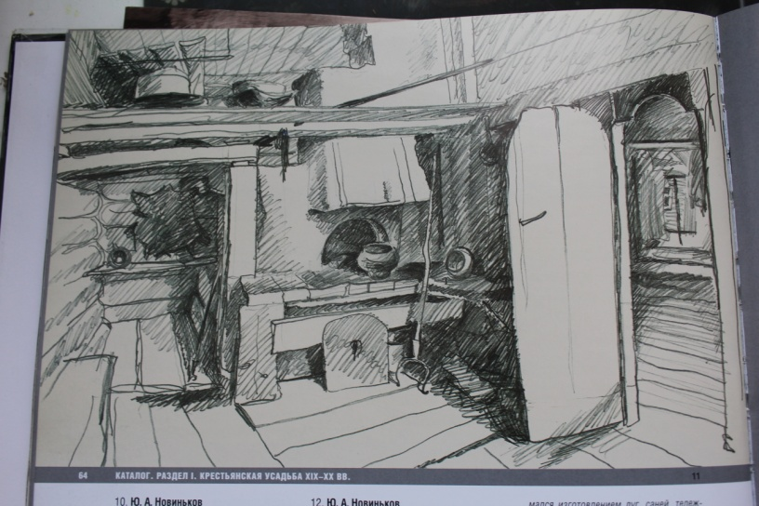

Рис. 3 Русская печь со стороны кутьи (фото из книги «Мир вещей русских крестьян XIX-XX века» (из собраний Пермского краевого музея)) [2]

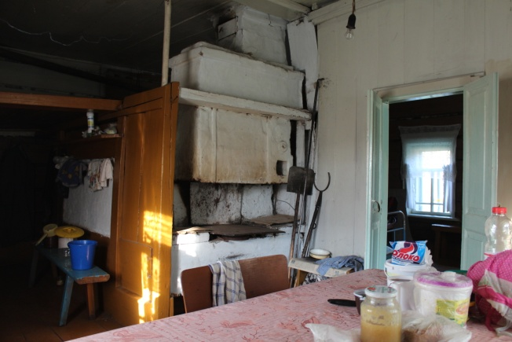

Рис. 4 Русская печь – вид из кухонного угла (Авторское фото Брылиной Анны)

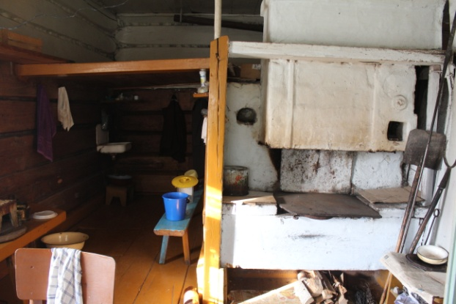

Рис. 5 Печь, хозяйственный угол и полати (Приложение 2) Дома (Авторское фото Брылиной Анны)

1. Пол и потолок в Доме уложены в одном направлении. В жилище реализовывались многие сакральные представления старообрядцев. Пол и потолок, так же как и в моём доме укладывались в одном направление, что подчёркивало идею движения и лада в жизни.

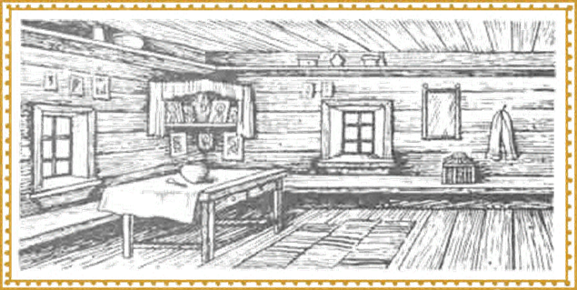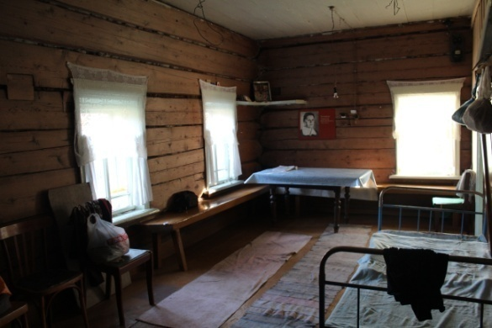

Рис. 6 Уложенные параллельно друг другу Рис. 7 Уложенные параллельно друг потолок и пол в комнате старообрядцев [12] другу потолок и пол в комнате Дома

(Авторское фото Брылиной Анны)

1. Вдоль стен нашего дома, как и ранее в домах стоят широкие лавки. И как я узнала, они закреплялись за определённым полом в бытовых и ритуальных сторонах жизни.
2. В нашем доме отсутствует роспись, что подтверждает принадлежность его первых владельцев к старообрядцам. У старообрядцев не допускалась живописная роспись, которая у русского населения (не старообрядцев) Пермского края в середине XIX века получила весьма широкое бытование.

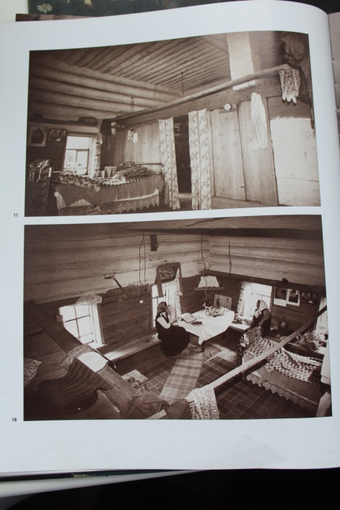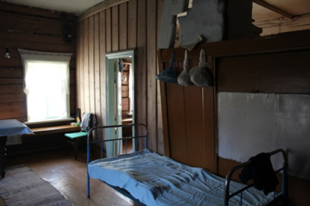

Рис. 8 Комната в доме крестьян Пермского края Рис. 9 Комната в нашем Доме

(фото из книги «Мир вещей русских (Авторское фото Брылиной Анны)

крестьян XIX-XX века» из собраний

Пермского краевого музея) [2]

1. Наличие старинных вещей и утвари в подполье и кладовке Дома. В подполье и кладовке я нашла много старинных вещей. Например: керосиновую лампу, разную посуду, чугунки, коромысла, орудия для сельскохозяйственных работ, половики, какой-то (не удалось установить его принадлежность) станок, фотоаппарат, и многое другое. Мы до сих пор пользуемся половиками, в том числе и сотканными моей прабабушкой. Когда мы топим баню, то воду носим в вёдрах,закрепленных на коромыслах. А ещё используем чугунки для приготовления пищи. Какая же в них получается вкусная еда, особенно картошка! Да и вообще, приготовленная в русской печке еда всегда очень вкусная.

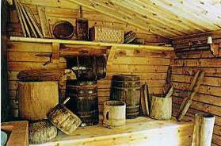

Рис. 10 Кладовая дома старообрядцев[14]

1. Резной орнамент на причелине дома, который меня смутила и заставила задуматься. Ведь мы прекрасно знаем, что у старообрядцев всё очень строго, того что запрещено они не делают. Что же такое причелина? Причелина – резные карнизные доски, защищающие от ветра и украшающие дом, доска, защищавшая торцы бревенчатых слег от излишней влаги. Причелины богато украшались резьбой. Сакральные символы (волны, меандровые линии, круги, кресты, солнечные розетки), составлявшие основу орнаментации причелин, рассматривались крестьянами не только как украшение дома, но и как посыл к благосостоянию владельцев дома и к защите дома от нечистой силы и дурного глаза. [11] Наш Дом украшают два узора, находящиеся под крышей. Один проходит по всему периметру крыши, а второй угловой. И на этом угловом изображены масти карт. Мама мне говорит, чтобы я не заморачивалась, это просто украшения. Но не может такого быть. Где это видано, чтобы старообрядцы 19 века на домах вырезали сердца, пики и крести. И я всё ни как не могу этого понять. Поискав, что могли означать эти символы я могу предположить, что, несмотря на то, что дом принадлежал старообрядцам, но, проживая на уральских землях они внесли традиционные для древнерусских домов обереги дома. Так, крест является символом солнца, света, доброты, веры, защищает от нечистой силы; ромб – плодородия, пики – отводили от дома грозу, символизировали громоотвод, сердце – символ гармонии и благополучия в доме. Также существует версия, что переселяясь в Сибирь русские принесли в домостроение старообрядцев знаки – обереги в причелинах и наличниках домов.

***Итак,*** *можно сделать следующий вывод: наш Дом построен в конце 19 века и отражает особенности строительства деревянных домов того времени, также отмечаются черты его возведения старообрядцами. Он построен на каменистом фундаменте, скрепленном известковой смесью. Своеобразными подпорами дома в фундаменте являются мощные пни. Сруб выполнен «рубкой в оболонь», достаточно старинным способом. Дом построен качественно, хотя время начинает о себе знать. В нем сохранилась первоначальная глинобитная печь. Также, внутреннее убранство дома подтверждает тот факт, что хозяевами его были старообрядцы. Этими фактами являются – расположение печи справа от входа, напротив нее кухонного угла – кути, а по диагонали от печи – чистого и почётного угла с обеденным столом и полкой для икон; параллельно уложенные пол и потолок, широкие лавки вдоль стен и отсутствие внутренней росписи Дома. В подполье и кладовке дома сохранилось много старинных вещей и кухонной утвари, часть из которых мы используем до сих пор. Внешний вид строения достаточно аскетичен, что характерно для домов старообрядцев, но угловая причелина крыши дома украшена символами – оберегами, которые могли быть привнесены влиянием местных строителей или же русскими переселенцами в Сибирь, откуда могли переселиться старообрядцы.*

**Глава 3. Особенности жизни, строительства и быта старообрядцев**

Так как наш Дом и территория Верещагинского района имеет непосредственное отношение к старообрядцам, то мной были рассмотрены особенности их жизни, строительства и быта.

Старообрядцев нашей местности – это старообрядцы Верхокамья. Верхокамье —историческая территория [Сивинского](https://ru.wikipedia.org/wiki/%D0%A1%D0%B8%D0%B2%D0%B8%D0%BD%D1%81%D0%BA%D0%B8%D0%B9_%D1%80%D0%B0%D0%B9%D0%BE%D0%BD_%D0%9F%D0%B5%D1%80%D0%BC%D1%81%D0%BA%D0%BE%D0%B3%D0%BE_%D0%BA%D1%80%D0%B0%D1%8F) и [Верещагинского](https://ru.wikipedia.org/wiki/%D0%92%D0%B5%D1%80%D0%B5%D1%89%D0%B0%D0%B3%D0%B8%D0%BD%D1%81%D0%BA%D0%B8%D0%B9_%D0%BC%D1%83%D0%BD%D0%B8%D1%86%D0%B8%D0%BF%D0%B0%D0%BB%D1%8C%D0%BD%D1%8B%D0%B9_%D1%80%D0%B0%D0%B9%D0%BE%D0%BD_%D0%9F%D0%B5%D1%80%D0%BC%D1%81%D0%BA%D0%BE%D0%B3%D0%BE_%D0%BA%D1%80%D0%B0%D1%8F)

районов [Пермского края](https://ru.wikipedia.org/wiki/%D0%9F%D0%B5%D1%80%D0%BC%D1%81%D0%BA%D0%B8%D0%B9_%D0%BA%D1%80%D0%B0%D0%B9) и [Кезского района](https://ru.wikipedia.org/wiki/%D0%9A%D0%B5%D0%B7%D1%81%D0%BA%D0%B8%D0%B9_%D1%80%D0%B0%D0%B9%D0%BE%D0%BD_%D0%A3%D0%B4%D0%BC%D1%83%D1%80%D1%82%D0%B8%D0%B8) [Удмуртии](https://ru.wikipedia.org/wiki/%D0%A3%D0%B4%D0%BC%D1%83%D1%80%D1%82%D0%B8%D1%8F). В этих районах довольно компактно проживают [старообрядцы](https://ru.wikipedia.org/wiki/%D0%A1%D1%82%D0%B0%D1%80%D0%BE%D0%BE%D0%B1%D1%80%D1%8F%D0%B4%D1%86%D1%8B). Центрами Верхокамья традиционно считаются сёла [Сепыч](https://ru.wikipedia.org/wiki/%D0%A1%D0%B5%D0%BF%D1%8B%D1%87_(%D0%9F%D0%B5%D1%80%D0%BC%D1%81%D0%BA%D0%B8%D0%B9_%D0%BA%D1%80%D0%B0%D0%B9)) и [Кулига](https://ru.wikipedia.org/wiki/%D0%9A%D1%83%D0%BB%D0%B8%D0%B3%D0%B0_(%D0%A3%D0%B4%D0%BC%D1%83%D1%80%D1%82%D0%B8%D1%8F)). Историческая территория Верхокамья в общем совпадает с географической [Верхнекамской возвышенностью](https://ru.wikipedia.org/wiki/%D0%92%D0%B5%D1%80%D1%85%D0%BD%D0%B5%D0%BA%D0%B0%D0%BC%D1%81%D0%BA%D0%B0%D1%8F_%D0%B2%D0%BE%D0%B7%D0%B2%D1%8B%D1%88%D0%B5%D0%BD%D0%BD%D0%BE%D1%81%D1%82%D1%8C). [1] Они развивали здесь земледелие, животноводство, производство сельскохозяйственной продукции и торговлю ею. Они разводили овец – не только для получения мяса, но и для шерсти и шкуры; коров, дающих ценный продукт – молоко, а также для получения мяса и шкур. У старообрядцев выявляются очень глубокие знания жизненного цикла и биологических особенностей животных. В Верхокамье среди старообрядцев получило развитие пчеловодство. Они развивали промысел пушных зверей – куницы, белки, горностая, зайца, лисы, а также на пернатую дичь и водоплавающую птицу. Ещё охотились на медведя и лося. Рыболовство играло лишь вспомогательную роль в хозяйстве местных старообрядцев, поскольку крупные реки и озёра отсутствовали. Предпочитали ловить рыбу в прудах, которые сооружались почти в каждой деревне. Крестьяне Верхокамья рано проявили интерес к ремесленной и промысловой деятельности. Во второй половине XIX века многие хозяйства специализировались на выпуске каких-то определённых изделий и предметов, которые продавали как в деревнях, так и на базарах Сепыча и Кулиги. Часть предметов изготовлялись по заказу жителей. Были столярные, токарные, синильные, гончарные производства. Самая большая торговля разворачивалась не в воскресные дни, а по большим престольным (съезжим) праздникам, в с. Сепыч – в Казанскую, Сретение, Троицу, а в с. Кулига – в Рождество Христово и Петров день. [2]

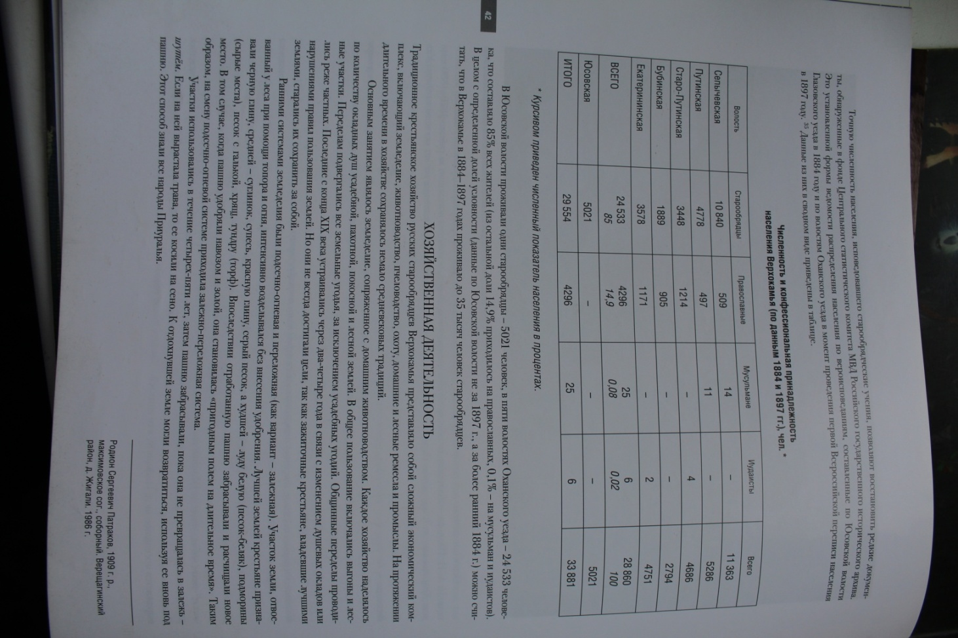

Рис. 11 Фото из книги «Мир вещей русских крестьян XIX-XX века» (из собраний Пермского краевого музея) [2]

До появления ещё христианства на Руси славяне все были православными, так как мир Прави (мир своих Предков) славили. Пришедшие христианизаторы принесли с собой ортодоксальную христианскую религию, которую тогда называли правоверной. Патриарх Никон своей реформой в 60-х гг. 17 века додумался правоверных христиан переименовать в православных. Заодно и присвоить христианам многие заслуги православных славян. Но не все правоверные захотели называться православными, так же как и далеко не все православные (которые к христианству отношения никакого не имели) захотели называться христианами. В итоге Никон получил раскол церкви. Те славяне, которые приняли христианство от христианизаторов (крестились) но при этом, старались сохранить хотя бы частично старую Веру (от Ведической Культуры) – начали называть Старообрядцами. Те же кто не принимал крещения и продолжал исповедывать старую Ведическую культуру (православие) – те называются православными староверами. Во времена гонений христианизаторы начали широко использовать массовые сожжения людей (старообрядцев) и сажания на кол (староверов). Кровавые времена были. Во время первых гонений на староверов, их поддержали старообрядцы. Когда же и на старообрядцев началась охота – многих из них приютили в Сибири рода староверов. Они друг другу помогали, так как были по крови одни.[3] При Петре I начались гонения на старообрядческую Церковь. Главным гонителем был Нижегородский архиепископ. Многих старообрядцев в это время сослали на каторгу, подвергали пыткам, а иных казнили. Вследствие того огромные толпы старообрядцев, в основном кержаков, бежали оттуда в Пермский край, в Сибирь и в другие места. [5]

Люди убегали в леса, за болота, но даже там их находили. Спасали свою душу и веру путём самосожжения. Но другие находили иной выход, они бежали в соседние государства: Польшу, Литву, Швецию, Пруссию, в Турцию, даже в Китай и Японию, где пользовались полной свободой веры, за которую их ни кто здесь не преследовал. В чужих государствах старообрядцы оседали сплошными массами. Редко они пользовались готовыми городами, они преимущественно строили собственные селения, жили особняком, своим бытом и укладом, со своими порядками, обычаями и одеждой. Отличительной чертой бегствующего старообрядчества было создание монастырей и скитов, они становились источником и руководством духовной жизни. В некоторых местах объединялись несколько скитов и монастырей, под руководством наиболее видного и заслуженного. Таких духовных центров в истории старообрядчества было несколько. Наиболее прославились своей церковной деятельностью Керженец, Стародубье, Ветка, Иргиз и Рогожское кладбище в Москве. [5]

В Верещагинском районе старообрядцев называют кержаками. Я выяснила, что Керженец – это название реки, протекающей по Семёновскому уезду Нижегородской губернии, и впадающей в Волгу. По нему называется и вся местность, охватываемая течением реки. В XVII веке здесь рос густой, почти непроходимый лес. В нём была возможность укрыться от гонений. К концу века на Керженце существовало до сотни обителей – мужских и женских, в них спасалось более семисот иноков и более двух тысяч инокинь. Вся окрестность была исключительно старообрядческой, т. к здесь, как почти и во всём Нижегородском крае, древлеправославные христиане не приняли Никоновской реформы.

В таком же положении они находились и при приемниках Петра I. Только в царствование императрицы Екатерины II(1762 – 1796 гг.) старообрядцы вздохнули несколько свободнее. При Александре I (1801 – 1825 гг.), в первую половину его царствования, правительство относилось к ним терпимо, но к концу царствования стало издавать указы, стесняющую духовную жизнь старообрядцев. При императоре Николае I старообрядчество жестоко преследовалось (1825 – 1855 гг.). И лишь при императоре Николае II (с конца 1905 г.) старообрядцы получили возможность открыто устраивать в родном отечестве свою церковную жизнь. Но и при этом царе они не получили полной религиозной свободы.[5]

Среди старообрядцев сохранились исконно русские национальные традиции. Это образ жизни, особенности строений, патриархального уклада, обрядов и обычаев, ведения хозяйства сохранились вера, мировосприятие, нравственные устои. Трудолюбие и уважение к старшим воспитывалось с детства. Они старались делать все основательно: дома, приусадебные постройки. Особое отношение было к орудиям труда. Любое равнинное место, пригодное для пашни, осваивалось. Селения были как большие, так и в два – три дома.

Все постройки крестьян можно разделить на две группы: жилые и хозяйственные строения. Каждый дом был обязательно огорожен, имел свой двор с различными хозяйственными постройками. На дворах находились помещения для скота, здесь же хранили хозяйственный инвентарь и запасы корма для скота. Дворы были как крытые одно - двухэтажные, так и открытые и крытые частично. В больших селениях дворы – закрытые, с глухими воротами. В небольших селениях дворы открытые. Одноэтажный крытый двор имел вид целой постройки с помещением для скота. Он был больше вытянут в длину (вдоль боковой стены жилой постройки). Поэтому он делился на задний и передний двор. В таких дворах были утепленные постройки для молодняка, разный хозяйственный инвентарь. Колодцев в селениях было мало, так как жили возле рек, у ручьев.

В качестве строительных материалов использовали в основном глину и древесину. Поэтому в селениях были в основном рубленые и глиняные избы. Сруб представлял собой деревянную клетку из взаимно пересекающихся бревен, уложенных одно на другое. В качестве крыши домов использовались различные виды кровли. В поселках староверов преобладала стропильная кровля. Деревянные дома часто изнутри мазались глиной. Дома строились основательно, на века. Обстановка была разная, в зависимости от материального достатка.

В доме у старообрядцев всегда прибрано, каждый предмет имеет своё место. Главное место в доме – красный угол. В нем находилась божница, куда ставились иконы. Божница обязательно должна находиться в юго-восточном углу. В домах много старинных икон. Под божницей на столе лежали уникальные, старинные книги, лестовки. Лестовка – распространенный в Древней Руси и сохранившийся в обиходе старообрядцев тип четок.

Внутренние помещения старообрядцев не были заставлены, шкафы были не у всех староверов. Это объяснялось маленькими размерами дома, вкоторой была всего лишь одна комната. Такие дома были преимущественно у старых, пожилых людей. Печь была в каждом доме. Устанавливалась она обычно в одном из углов избы, с некоторым отступом от стен во избежание пожара. Глина для печи замешивалась с песком и сбивалась на месте слоями, при помощи специальных деревянных колотушек. Когда печь была готова, формы сжигались, глина высыхала и сохраняла ту же форму. Для печи имелись различные приспособления. Ставили и вынимали посуду ухватом, имелись специальные совочек и щеточка для отчистки печи от золы, кочерга.

Небольшие шкафчики-полочки висели над столами, они предназначались для хранения посуды. Вещей у старообрядцев было не очень много, поэтому хранили они их в небольших тумбочках и на полочках. Посуда была самодельная – деревянные и глиняные чашки и деревянные ложки. Староверы к посуде относились очень щепетильно, не позволяли есть из нее «мирским» людям.

Быт старообрядцев тесно связан с их образом жизни. Основное направление в хозяйстве – земледельческо-промысловое. Добывающими промыслами были охота и рыболовство. Было развито мелкое кустарное производство, которое представлено прядением и ткачеством, кожевенным и гончарным производством, плетением корзин, туесков из прутьев, соломы, камыша, корней сосны или ели, липового лыка.

Население занималось сельским хозяйством и животноводством. Селились обычно у водоемов, местности, пригодной для ведения хозяйства. При каждом доме имелся свой огород. Обрабатывали огороды различными приспособлениями, инструментами. Во дворах были такие орудия труда как: вилы, грабли, лопаты, мотыги, серп, коса – литовка, крюк, борона, железная и рамочная, с железными и деревянными зубьями, продольная пила.

В повседневной жизни старообрядцы руководствовались уставом. Большинство из них и сейчас строго соблюдают правила. Особенно это касается старшего поколения. По-прежнему много времени уделяют молитвам. Люди следуют библейской заповеди «В поте лица добывай хлеб свой». Повседневные религиозные отправления состояли в следующем. Каждый день старовера начинался и кончался молитвой. Помолившись, принимались за трапезу и за труды праведные – основу крестьянского благосостояния. Перед началом любого занятия обязательно творили Иисусову молитву, осеняя себя двуперстием.

Везде у староверов господствовал культ чистоты. Поддерживалась чистота жилища, усадьбы, одежды, тела. Среди старообрядцев не было обмана и воровства, в селах не знали замков. Старших староверы почитали. Молодежь до 20 лет не пила, не курила. Крепость нравов ставилась в пример. Это к концу 19 века запреты стали нарушаться. За самовольства, непослушание предавали анафеме. Только покаяние позволяло ослушнику восстановить свою репутацию в обществе. Во многих староверских течениях принято для участия в богослужении надевать одежду в древнерусском стиле. Это рубаха или косоворотка для мужчин, сарафан и большой платок для женщин. Мужчины, как правило, отращивают бороду. [9]

Все дела и помыслы староверов направлены к одной цели – сохранить отношения, национальную одежду, обычаи и обряды, старую веру. Сохранение традиционных способов ведения хозяйства, ремесел говорит об устойчивых формах образа жизни и быта, сохранении исконно национальных корней.

***Таким образом,*** *старообрядцы Верещагинского района представлены старообрядцами Верхокамья. Центрами Верхокамья традиционно считаются сёла Сепыч и Кулига. В 60-х гг. 17 века на староверов начались гонения и они были вынуждены бежать вглубь страны, для того чтобы сохранить основу веры, устои, традиции. В Верещагинском районе старообрядцев называют кержаками, могу предположить, что они являются выходцами из Семёновского уезда Нижегородской губернии, где протекает река Керженец и, прятались староверы, которые возможно затем уезжали в Сибирь и на Урал. Старообрядцы имеют и сохраняют не только религиозные и нравственные устои, но и особенности строительства и быта, уклада жизни. Дома строят в основном рубленые деревянные, в них обязательно находится глинобитная печь, красный угол. Обстановка простая – лавки, полочки, полати, домотканные половики. Огромное значение придают чистоте и простоте убранства дома, а также кухонной посуде. Основными направлениями в хозяйстве являются сельскохозяйственное, охота и рыболовство. Было развито мелкое кустарное производство, которое представлено прядением и ткачеством, кожевенным и гончарным производством, плетением корзин, туесков. Большинство старообрядцев, и сейчас строго соблюдают правила, много времени уделяют молитвам.Все дела и помыслы староверов направлены к одной цели – сохранить отношения, национальную одежду, обычаи и обряды, старую веру.*

**Выводы**

В ходе работы сделаны следующие выводы:

1. Местонахождение описываемого Дома деревня Реуны Нижнегалинского муниципального образования Верещагинского района Пермского края, адрес Россия, Пермский край, Верещагинский район, д. Реуны, Дом № 1.
2. Деревня Реуны образована в конце 19-го века. В 70-х гг. 20 века в ней стали разрабатываться садовые участки для жителей г. Верещагино.
3. Исследуемый Дом приобретен в 1980 г. у семьи старообрядцев Носковых. Внутреннее убранство жилища сохранилось практически в неизмененном виде. Претерпели лишь изменения постройки около него, необходимые для хозяйственных целей и его благоустройства.
4. На настоящий момент времени д. Реуны опустела, в ней сохранились только два дома, один из которых данный Дом № 1 и, находящийся рядом – дом № 2.
5. Наш Дом построен в конце 19 века и отражает особенности строительства деревянных домов того времени, также отмечаются черты его возведения старообрядцами. Он построен на каменистом фундаменте, скрепленном известковой смесью. Своеобразными подпорами дома в фундаменте являются мощные пни. Сруб выполнен «рубкой в оболонь», достаточно старинным способом. Дом построен качественно, хотя время начинает о себе знать. В нем сохранилась первоначальная глинобитная печь.
6. Внутреннее убранство дома подтверждает тот факт, что хозяевами его были старообрядцы. Этими фактами являются – расположение печи справа от входа, напротив нее кухонного угла – кути, а по диагонали от печи – чистого и почётного угла с обеденным столом и полкой для икон; параллельно уложенные пол и потолок, широкие лавки вдоль стен и отсутствие внутренней росписи Дома. В подполье и кладовке дома сохранилось много старинных вещей и кухонной утвари, часть из которых используется до сих пор.
7. Внешний вид Дома достаточно аскетичен, что характерно для домов старообрядцев, но угловая причелина крыши дома украшена символами – оберегами, которые могли быть привнесены влиянием местных строителей или же русскими переселенцами в Сибирь, откуда могли переселиться старообрядцы.
8. Старообрядцы Верещагинского района представлены старообрядцами Верхокамья. Центрами Верхокамья традиционно считаются сёла Сепыч и Кулига. В 60-х гг. 17 века на староверов начались гонения и они были вынуждены бежать вглубь страны, для того чтобы сохранить основу веры, устои, традиции.
9. В Верещагинском районе старообрядцев называют кержаками, что можно объяснить предположением, что они являются выходцами из Семёновского уезда Нижегородской губернии, где протекает река Керженец где и прятались староверы, которые возможно затем уезжали в Сибирь и на Урал.
10. Старообрядцы сохраняют не только религиозные и нравственные устои, но и особенности строительства и быта, уклада жизни. Дома строят в основном рубленые деревянные, в них обязательно находится глинобитная печь, красный угол. Обстановка простая – лавки, полочки, полати, домотканные половики. Огромное значение придают чистоте и простоте убранства дома, а также кухонной посуде.
11. Основными направлениями в хозяйстве старообрядцев являются сельскохозяйственное, охота и рыболовство. У них было развито мелкое кустарное производство, которое представлено прядением и ткачеством, кожевенным и гончарным производством, плетением корзин, туесков.
12. Большинство старообрядцев, и сейчас строго соблюдают правила, много времени уделяют молитвам. Все дела и помыслы староверов направлены к одной цели – сохранить отношения, национальную одежду, обычаи и обряды, старую веру.

**Заключение**

При выполнении исследования по доказательству поставленной гипотезы о том, что Дом является хранителем историко-географических, культурных ценностей изучаемой территории и источником краеведческих знаний была изучена литература, раскрывающие особенности жизни, домостроения и быта старообрядцев, архивные краеведческие данные об особенностях их жизни. В ходе беседы с местными жителями и членами моей семьи выяснены данные о деревне Реуны, детально описан нащ Дом. Мной установлены факты о постройке и владельцах Дома, его внешнем облике и внутреннем убранстве. Сопоставлены данные об особенностях строительства домов старообрядцев и их внутреннего убранства и описываемого в работе Дома. Исследуя нащ Домик в деревне Реуны, были изучены вопросы об особенностях жизни, строительства и быта старообрядцев, собран краеведческий материал, который будет положен в семейный альбом о нашем Доме. Цель – выявление историко-географических особенностей и культурных ценностей дома (истории его строительства, внешнего и внутреннего вида, убранства, утвари, проживавших жильцов) достигнута, поставленные задачи решены. Гипотеза о том, что Дом является хранителем историко-географических, культурных ценностей изучаемой территории и является источником краеведческих знаний, подтвердилась.

**Список источников и литературы**

1. Верхокамье. Материал из Википедии — свободной энциклопедии [электронный ресурс]. URL: https:// [www.ru.wikipedia.org/wiki/Верхокамье](http://www.ru.wikipedia.org/wiki/Верхокамье)
2. Димухаметова С. А. Мир вещей русских крестьян XIX-XX века. Традиционная народная культура русского старообрядческого населения Верхокамья. Из собрания Пермского краевого музея. Пермь: Пушка, 2010. - 446 с.
3. История возникновения Старообрядчества.otvet.mail.ru [электронный ресурс]. URL: https:// [www.otvet.mail.ru/question/36711013](http://www.otvet.mail.ru/question/36711013)
4. Майничева А. Ю. Традиции строительного дела Средневековой Руси и домостроение старообрядцев Верхнего Приобья в конце XIX - начале XX вв. [электронный ресурс]. URL: <http://www.rodnoe.org/node/251>
5. Мельников Ф. Е. Краткая история древлеправославной церкви»[электронный ресурс]. URL:[http://www.profilib.com/chtenie/63299/fedor-melnikov-kratkaya-istoriya-drevlepravoslavnoy-staroobryadcheskoy-tserkvi.php](http://profilib.com/chtenie/63299/fedor-melnikov-kratkaya-istoriya-drevlepravoslavnoy-staroobryadcheskoy-tserkvi.php)
6. Музей под открытым небом "Деревенька 17-19 веков" [электронный ресурс]. URL: http:// [www.brezhnev.ucoz.ru/index/krestjanskaja_izba_18_19v/0-6](http://www.brezhnev.ucoz.ru/index/krestjanskaja_izba_18_19v/0-6)
7. Нижнегалинское сельское поселение[электронный ресурс]. URL: http:/ [www./ru.rfwiki.org/wiki/](http://www./ru.rfwiki.org/wiki/)
8. Ожегов С. И, Толковый Словарь Русского Языка) [электронный ресурс]. URL: <http://slovari.299.ru/>
9. Особенности жизни старообрядцев в Сибири [электронный ресурс]. URL: http:// [www.biofile.ru/his/25479.html](http://www.biofile.ru/his/25479.html)
10. Папор А. Постройки на Руси. Традиционный терем [электронный ресурс]. URL: <http://www.liveinternet.ru/users/5316563/post325364542>
11. Рубленные дома – архитектурные этюд [электронный ресурс]. URL: http:// [www.kelohouse.ru/drevnerusskiy-dom-1.html](http://www.kelohouse.ru/drevnerusskiy-dom-1.html)
12. Русская изба – интерьер, фото [электронный ресурс]. URL: http:// [www.boombob.ru/picture.php?id=14358](http://www.boombob.ru/picture.php?id=14358)
13. Яндекс Карты Россия, Пермский край, Верещагино, деревня Реуны [электронный ресурс]. URL: [https://www.yandex.ru/maps/?text=Россия%2C%20Пермский%20край%2C%](https://www.yandex.ru/maps/?text=Россия%2C%20Пермский%20край%2C%20Верещагино%2C%20деревня%20Реуны&l=map&source=wizgeo&sll)
14. Яндекс картинки [электронный ресурс]. URL: <https://www.yandex.ru/images/search?text=endfhm%20в%20доме%20старообрядцев>

**Приложение**

Приложение 1

**Нижнегалинское сельское поселение [7]**

[](http://ru.rfwiki.org/wiki/%D0%A4%D0%B0%D0%B9%D0%BB:Flag_of_Nizhnegalinskoe_(Perm_krai).png)

Флаг

**Страна** – Россия

**Субъект федерации** – Пермский край

**Район** – Верещагинский

**Административныйцентр** – Нижнее Галино, включает 30 населённых пунктов

**Население (2015 г.)** – 1 643 чел.

**Процент от населения района** – 4,02 %

Статус и границы сельского поселения установлены Законом Пермской области от 9 декабря 2004 года № 1874-405 «Об утверждении границ и о наделении статусом муниципальных образований Верещагинского района Пермской области.

|  |  |  |  |  |  |  |  |  |  |  |  |  |  |  |  |  |  |  |  |  |  |  |  |  |  |  |  |  |  |  |  |  |  |  |  |  |  |  |  |  |  |  |  |  |  |  |  |  |  |  |  |  |  |  |  |  |  |  |  |  |  |  |  |  |  |  |  |  |  |  |  |  |  |  |  |  |  |  |  |  |  |  |  |  |  |  |  |  |  |  |  |  |  |  |  |  |
| --- | --- | --- | --- | --- | --- | --- | --- | --- | --- | --- | --- | --- | --- | --- | --- | --- | --- | --- | --- | --- | --- | --- | --- | --- | --- | --- | --- | --- | --- | --- | --- | --- | --- | --- | --- | --- | --- | --- | --- | --- | --- | --- | --- | --- | --- | --- | --- | --- | --- | --- | --- | --- | --- | --- | --- | --- | --- | --- | --- | --- | --- | --- | --- | --- | --- | --- | --- | --- | --- | --- | --- | --- | --- | --- | --- | --- | --- | --- | --- | --- | --- | --- | --- | --- | --- | --- | --- | --- | --- | --- | --- | --- | --- | --- | --- | --- |
|  | **Население**  **Численность населения (чел.)**  2010 2012 2013 2014 2015  1723 1715 1725 1677 1643  **Состав сельского поселения**   |  |  |  | | --- | --- | --- | | **№** | **Населённый пункт** | **Население, чел.** | | 1 | деревня Алешата | 44 | | 2 | деревня Баранники | 30 | | 3 | деревня Беляевка | 131 | | 4 | деревня Веденичи | 5 | | 5 | деревня ВерхниеШабуры | 76 | | 6 | деревня Веселково | 58 | | 7 | деревня Елохи | 241 | | 8 | деревня Ефимовка | 9 | | 9 | деревня Зарич | 22 | | 10 | деревня Карагайцы | 37 | | 11 | деревня Карагайцы | 43 | | 12 | деревня Комары | 287 | | 13 | Коротаево | 29 | | 14 | деревня Кукушки | 18 | | 15 | деревня Купцы | 24 | | 16 | деревня Левино |  | | 17 | деревня Лучники | 6 | | 18 | деревня Мальги | 5 | | 19 | деревня Мосино | 8 | | 20 | деревня, административный центр Нижнее Галино | 413 | | 21 | деревня НижниеШабуры | 20 | | 22 | деревня Никитята | 0 | | 23 | деревня Овчинники | 4 | | 24 | деревня Пальмино | 23 | | 25 | деревня Потаповка | 43 | | **26** | **деревня Реуны** | **0** | | 27 | деревня Углево |  | | 28 | деревня Усть-Сепыч | 16 | | 29 | деревня Хрены | 78 | | 30 | деревня Черномясово | 22 | |  |  |
|  |  |  |  |

Приложение 2

**Глоссарий [8]**

**А**

**Амбар**– строение для хранения зерна, муки, припасов, а такжетоваров.

**И**

**Изба** – деревянный крестьянскийдом.

**Д**

**Дровяник** – сарай для дров.

**З**

**Закрылина**–навес для летней стойки скота.

**К**

**Конюшня** – помещение для лошадей.

**Куть** –придверный угол, прилавок у дверей, зимою используют как курятник; куть находится наискось коника – ларя для упряжи, на нем мог спать хозяин, как страж дома.

**П**

**Погреб** – специальное, углублённое в землю помещение для хранения скоропортящихся продуктов (обычно наполняемое льдом).

**Подполье** – помещение под полом,подвал.

**Полати** – лежанка, устроенная между стеной избы и русской печью; деревянные настилы, сооружаемые под потолком

**С**

**Сруб**–четырехугольное сооружение в деревянном строительстве, образуется положенными друг на друга венцами из бревен.

**Старообрядчество**–общее название религиозных течений, возникшихв России с конца 17 в. вследствие религиозного раскола и стремящихся к сохранению старыхцерковных правил (старой веры), прежних устоев жизни.

**Старообрядцы** – последователи старообрядчества.

**У**

**Утварь** – предметы, принадлежности какого-нибудь обихода.

**Ф**

**Фундамент** – основание, служащее опорой для стен здания, для машин, сооружений.